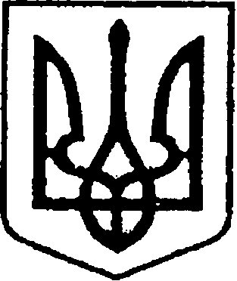

УКРАЇНА
ЧЕРНІГІВСЬКА ОБЛАСТЬ
НІЖИНСЬКА МІСЬКА РАДА
УПРАВЛІННЯ КОМУНАЛЬНОГО МАЙНА
ТА ЗЕМЕЛЬНИХ ВІДНОСИН

НАКАЗ

20 січня 2026 року Ніжин № 5

Про затвердження паспортів
бюджетних програм на 2026 рік

Відповідно до Закону України «Про Державний бюджет України на 2026 рік», «Правил складання паспортів бюджетних програм місцевих бюджетів та звітів про їх виконання», затверджених наказом Міністерства фінансів України від 26.08.2014 р. № 836 «Про деякі питання запровадження програмно-цільового методу складання та виконання місцевих бюджетів» зі змінами, рішення Ніжинської міської ради VIII скликання від 24.12.2025 року № 5-52/2025 «Про затвердження програм місцевого/регіонального значення на 2026 рік» та № 6-52/2025 «Про бюджет Ніжинської міської територіальної громади на 2026 рік» (Код бюджету 2553800000):

Затвердити паспорти бюджетних програм на 2026 рік Управління комунального майна та земельних відносин Ніжинської міської ради Чернігівської області за КПКВ 3110160, 3110180, 3117130, 3117520, 3117650, що додаються.

Начальник управління Ірина ОНОКАЛО

